新桥街道中心幼儿园小三班幼儿一日生活动态记录

**自主来园：**

今日来园人数27人，7人缺勤。8：15前来园的幼儿有：**巢熠阳、陈雨航、孙贝牙、陈盼、郁明泽、张砚钧、袁明楷、蒋绍文、赵天羽、唐锦轩、欧阳悦、陆忻妍、黄钰洁、丁妤暄、蔡晗熙、贾清晨、朱明曦、杨芷若、任伊桐**；8：15-8：20来园的幼儿有：**何书泽、郑雅姝**；8：21-8：30来园的幼儿有:**李宇涵、王钧逸、穆永泽、韩文雅、钱宣妤、朱姝妍**。

**问好：**

进班后能够主动与老师进行互动并问好的幼儿有：**巢熠阳、王钧逸、陈雨航、孙贝牙、陈盼、李宇涵、穆永泽、赵天羽、郁明泽、袁明楷、张砚钧、唐锦轩、蒋绍文、欧阳悦、陆忻妍、黄钰洁、蔡晗熙、朱明曦、丁妤暄、钱宣妤、贾清晨、郑雅姝、韩文雅、朱姝妍、杨芷若。**

**签到：**

进班后能够自主签到的幼儿有：**陈雨航、陈盼、穆永泽、赵天羽、郁明泽、袁明楷、唐锦轩、何书泽、蒋绍文、欧阳悦、陆忻妍、黄钰洁、蔡晗熙、朱明曦、丁妤暄、贾清晨、郑雅姝、朱姝妍、杨芷若。**

**整理水杯：**

将水杯绳绕在水杯上整理好自己的水杯的幼儿有：**巢熠阳、王钧逸、陈雨航、孙贝牙、陈盼、李宇涵、穆永泽、赵天羽、郁明泽、袁明楷、张砚钧、唐锦轩、蒋绍文、欧阳悦、陆忻妍、黄钰洁、蔡晗熙、朱明曦、丁妤暄、钱宣妤、郑雅姝、韩文雅、贾清晨、朱姝妍、杨芷若、任伊桐。**

**佩戴口罩：**

早晨注意安全防护戴口罩的幼儿有：**巢熠阳、陈盼、李宇涵、郁明泽、袁明楷、何书泽、蒋绍文、欧阳悦、陆忻妍、黄钰洁、蔡晗熙、朱明曦、丁妤暄、郑雅姝、韩文雅、杨芷若。**

**早点餐后管理：**

吃完早点的幼儿能够主动及时漱口管理口腔卫生幼儿的有：**巢熠阳、王钧逸、陈雨航、孙贝牙、陈盼、李宇涵、穆永泽、赵天羽、郁明泽、袁明楷、张砚钧、唐锦轩、何书泽、蒋绍文、欧阳悦、陆忻妍、黄钰洁、蔡晗熙、朱明曦、丁妤暄、钱宣妤、郑雅姝、韩文雅、贾清晨、朱姝妍、杨芷若、任伊桐。**

自主倒牛奶的幼儿有**：巢熠阳、王钧逸、陈雨航、孙贝牙、陈盼、李宇涵、穆永泽、赵天羽、郁明泽、袁明楷、张砚钧、唐锦轩、蒋绍文、欧阳悦、陆忻妍、黄钰洁、蔡晗熙、朱明曦、钱宣妤、郑雅姝、贾清晨、韩文雅、朱姝妍、杨芷若。**

吃完早点能够及时打卡的幼儿有：**陈雨航、孙贝牙、李宇涵、赵天羽、郁明泽、袁明楷、张砚钧、唐锦轩、何书泽、蒋绍文、欧阳悦、陆忻妍、黄钰洁、蔡晗熙、朱明曦、郑雅姝、丁妤暄、韩文雅、朱姝妍、杨芷若、任伊桐。**

**户外活动情况：**

今天开展自主户外活动，孩子们一起体验彩虹伞的多种游戏。在户外活动中积极参与的幼儿有**：巢熠阳、王钧逸、陈雨航、孙贝牙、陈盼、李宇涵、穆永泽、赵天羽、郁明泽、袁明楷、张砚钧、唐锦轩、何书泽、蒋绍文、欧阳悦、陆忻妍、黄钰洁、蔡晗熙、朱明曦、丁妤暄、钱宣妤、郑雅姝、贾清晨、韩文雅、朱姝妍、杨芷若、任伊桐。**

孩子们手扶彩虹伞以转圈的形式玩大风车；把小球放在伞心抖动彩虹伞让小球在伞中滚动；把彩虹伞举高高体验下雨躲雨的游戏！孩子们玩的可兴奋了呢！

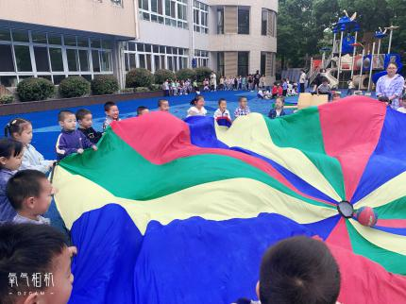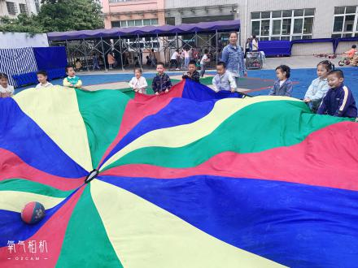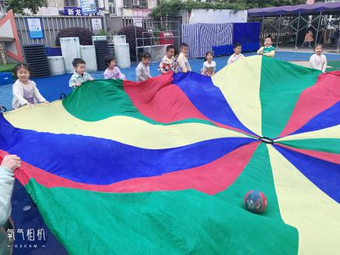

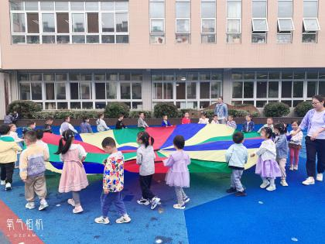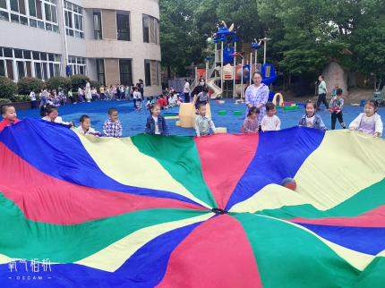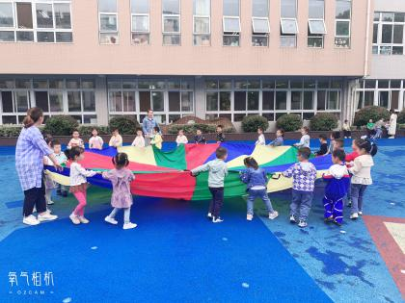

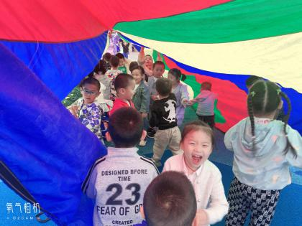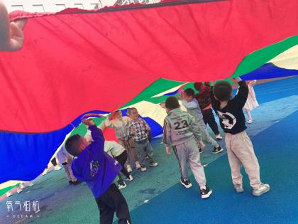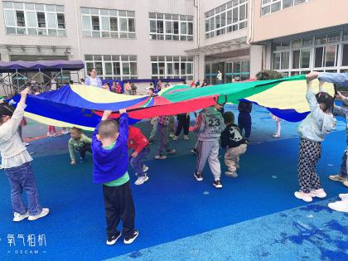

**集体活动情况：**

《数学：怎么数都是5》

本活动锻炼的是幼儿的逻辑推理能力，数的不变性即引导孩子感知同一集合变化其位置、次序、大小、颜色、排列形式，数量是相等的。本活动通过变魔术的情境，提供大小、颜色不同的圆片，引导幼儿自主摆放圆片来改变其次序、排列形式，从而对比摆放前后的数量来感知数的不变性。

在实践操作活动中，感受物体的不同变式，感知数的不变性的幼儿：**巢熠阳、王钧逸、陈雨航、孙贝牙、陈盼、李宇涵、穆永泽、赵天羽、郁明泽、袁明楷、张砚钧、唐锦轩、何书泽、蒋绍文、欧阳悦、陆忻妍、黄钰洁、蔡晗熙、朱明曦、丁妤暄、钱宣妤、郑雅姝、贾清晨、韩文雅、朱姝妍、杨芷若、任伊桐。**

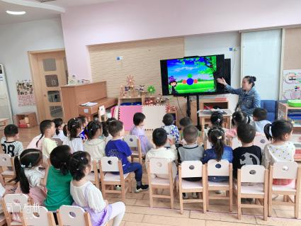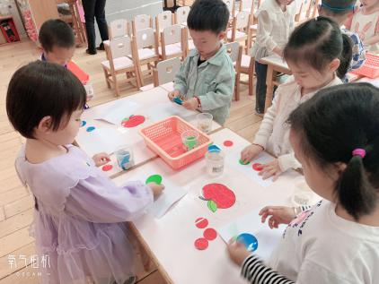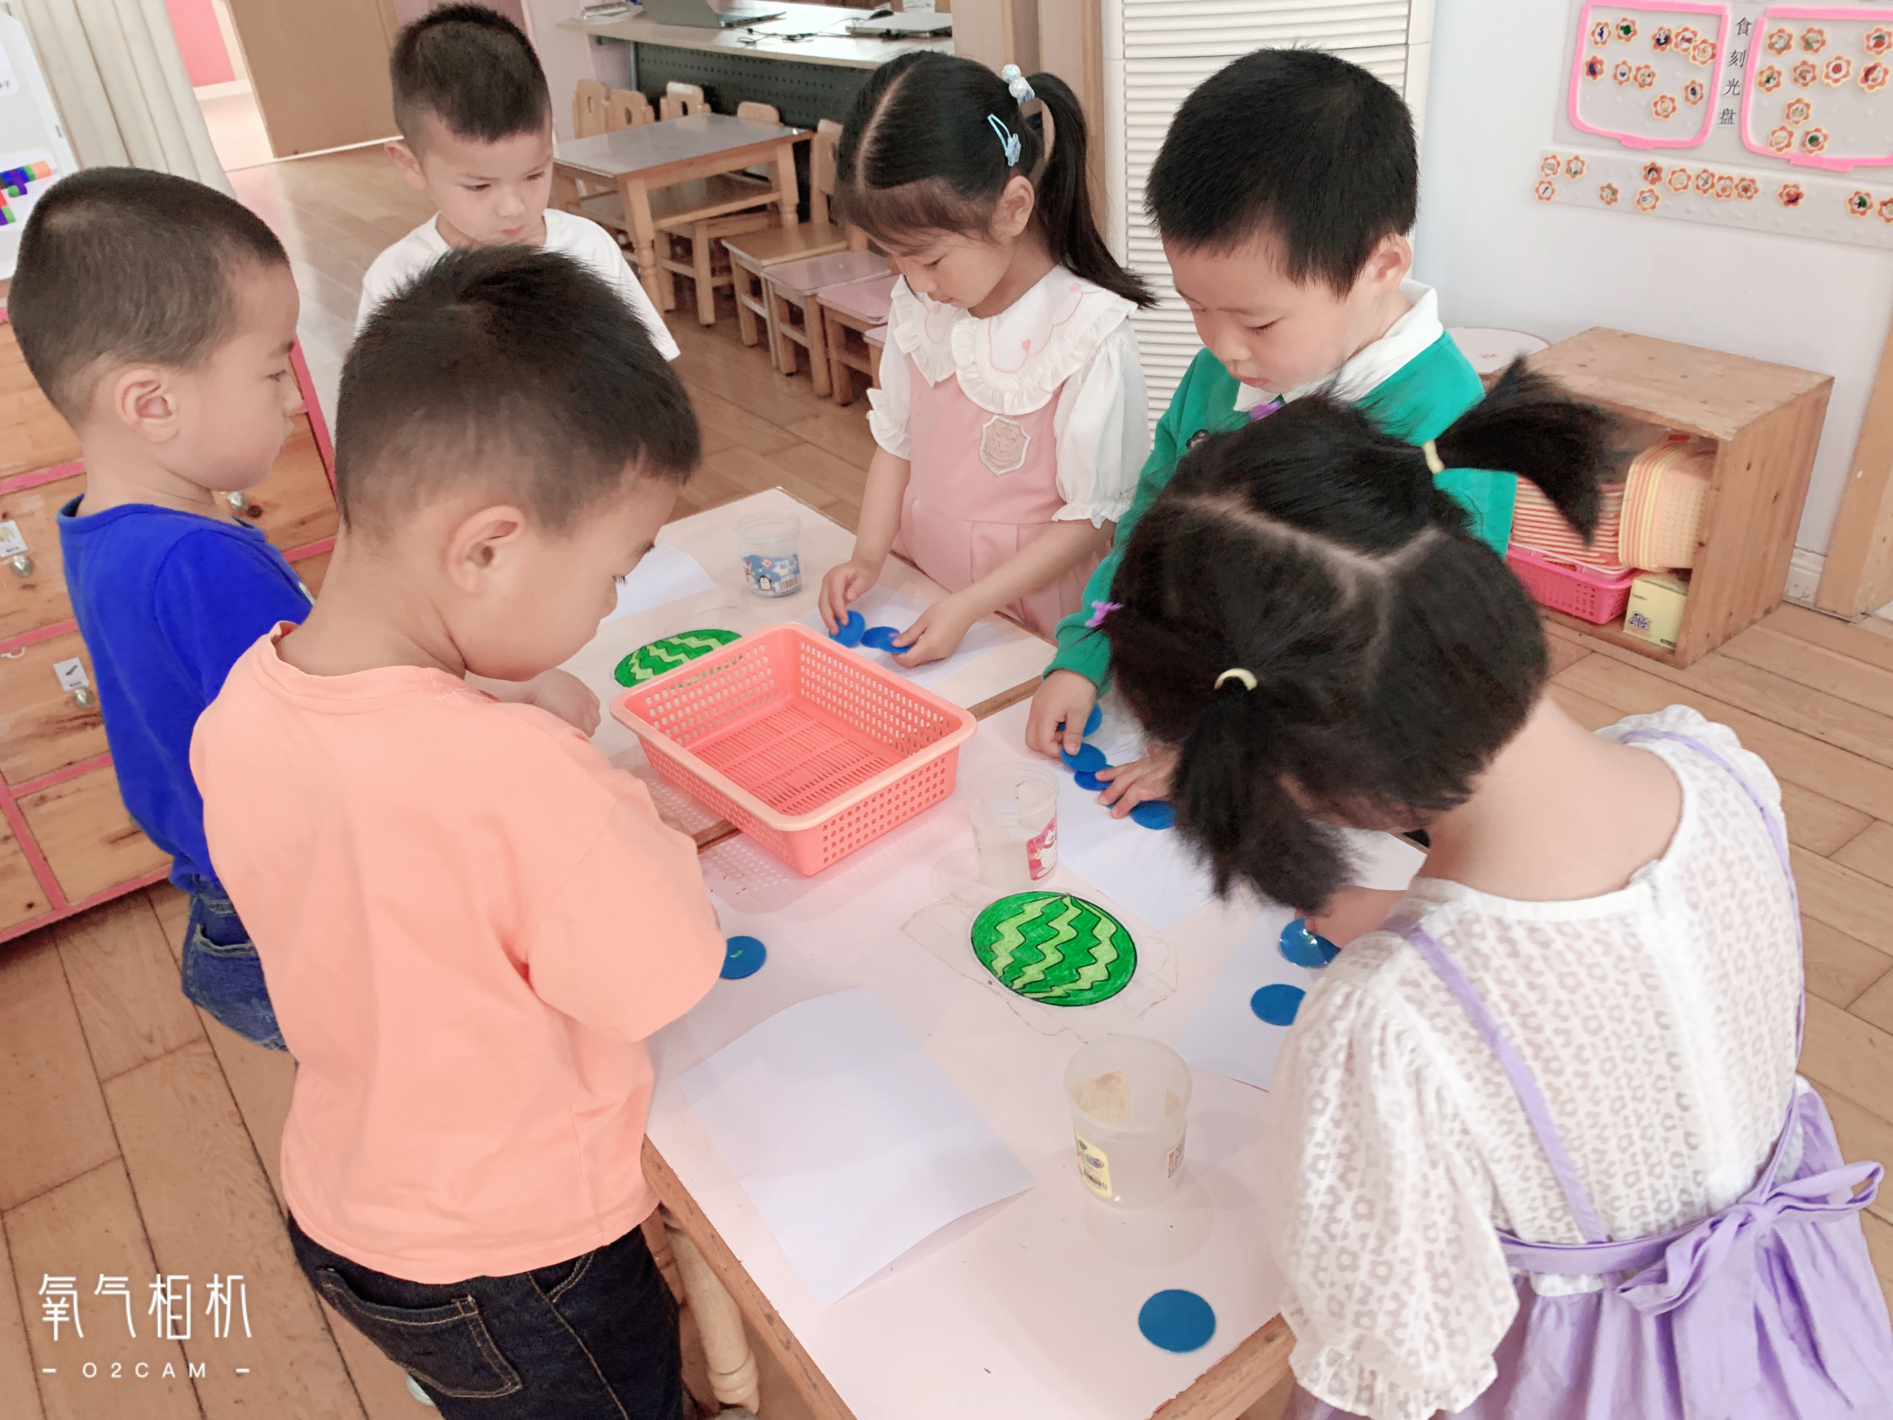

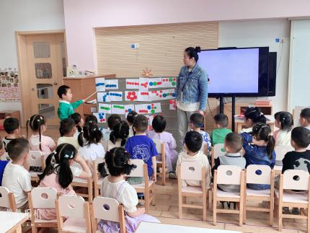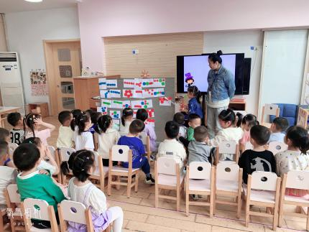

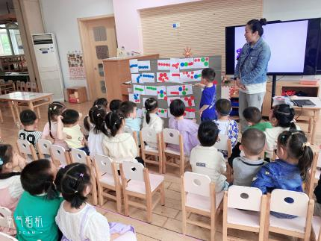

**区域游戏情况：**

今天游戏中能够积极参与区域的幼儿有：**巢熠阳、王钧逸、陈雨航、孙贝牙、陈盼、李宇涵、穆永泽、赵天羽、郁明泽、袁明楷、张砚钧、唐锦轩、何书泽、蒋绍文、欧阳悦、陆忻妍、黄钰洁、蔡晗熙、朱明曦、丁妤暄、钱宣妤、郑雅姝、贾清晨、韩文雅、朱姝妍、杨芷若、任伊桐。**

游戏前可以主动制定游戏计划的幼儿有：**巢熠阳、王钧逸、陈雨航、孙贝牙、陈盼、李宇涵、穆永泽、赵天羽、郁明泽、袁明楷、张砚钧、唐锦轩、何书泽、蒋绍文、欧阳悦、陆忻妍、黄钰洁、蔡晗熙、朱明曦、丁妤暄、钱宣妤、郑雅姝、贾清晨、韩文雅、朱姝妍、杨芷若、任伊桐。**

科探：张砚钧、陈雨航、陆忻妍、唐锦轩（谁跑得快，砚钧和雨航设置不同坡度的轨道探索小车滑行的速度快慢，并将小车行驶进相应的停车场内；颜色变变变，圆圆使用滴管制作小雨滴，并通过色素将小雨滴变成彩色的以及三原色的混色产生新的颜色雨滴；纸巾毛毛虫，小宝先用马克笔在纸巾上画上彩色的线条，再将纸巾用笔卷起来，双手捏住两端向内挤压成毛毛虫状，用滴管滴水感受毛毛虫长大了）

益智：巢熠阳、黄钰洁、丁妤暄、朱明曦、蔡晗熙（图形拼拼乐，洁洁和明曦在情景板上选择相应的图案任务卡，使用基本的图形如圆形、方形进行组合拼摆小鸡、大树、小鱼等；拼图，阳阳根据拼图板上的图案将拼图块对应在拼图板上；小花开了，蔡晗熙使用不同的方块铺草地、给小花按数量送与之匹配的花瓣；按数取物，暄暄根据5以内的数字卡和点卡拿取相应数量的自然物）

建构：杨芷若、袁明楷、陈盼、穆永泽、钱宣妤（胶粒积木，陈盼使用胶粒积木拼搭高楼；大型积木，明楷和芷若使用多种单元积木搭建家园和滑梯；永泽使用雪花片拼插螃蟹；葡萄使用万能工匠的多种材料拼插小花和灯笼）

娃娃家：王钧逸、孙贝牙、郁明泽、任伊桐（均逸、贝牙、明泽、在厨房剥蚕豆，桐桐充当妈妈的身份化妆打扮照顾宝宝）

美工区：蒋绍文、欧阳悦、贾清晨、韩文雅、朱姝妍（手指点画，清晨用手指点画的方法点画石榴；手掌印画：邵文用手掌印画再添画的形式绘画螃蟹、大象和孔雀等；纸杯，文雅用纸杯制作章鱼；纸盘，悦悦用纸盘和彩纸制作狮子；自然材料，暖暖使用瓶盖、麻将、纸筒、木头等多种自然材料拼摆小人、蜗牛等景物）

图书区：李宇涵、何书泽、郑雅姝（自主阅读绘本故事培养爱阅读的好习惯：探秘花园、探秘游乐园、迟到大王等）

生活区：赵天羽（螺丝螺母，小羽使用小扳手拧螺丝拼搭）

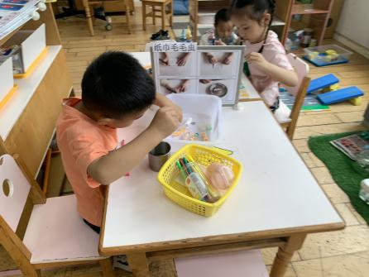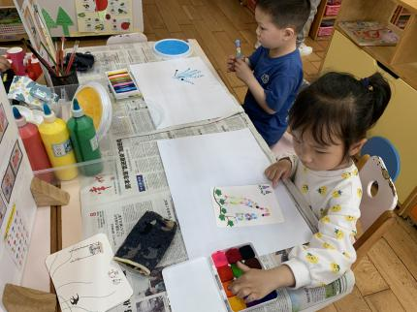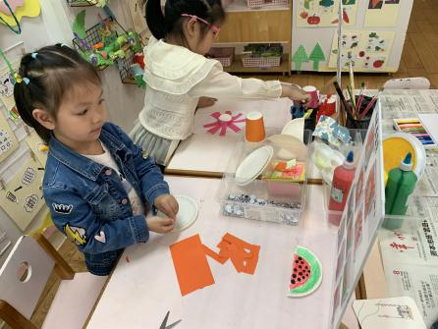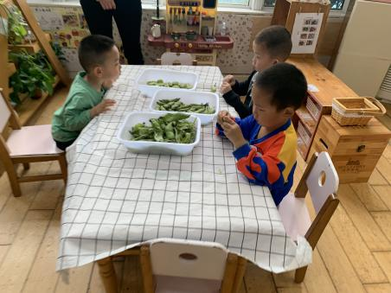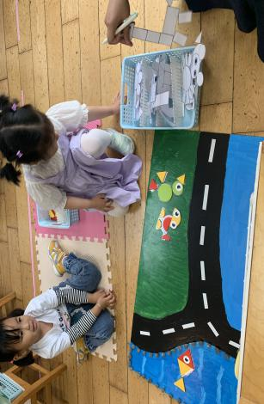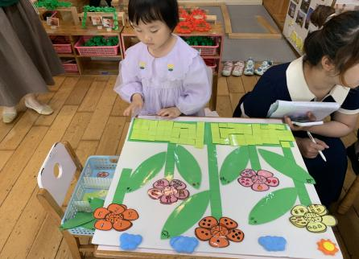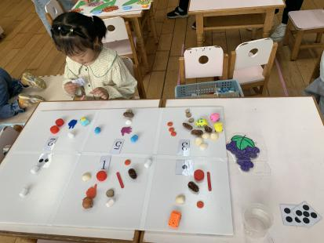

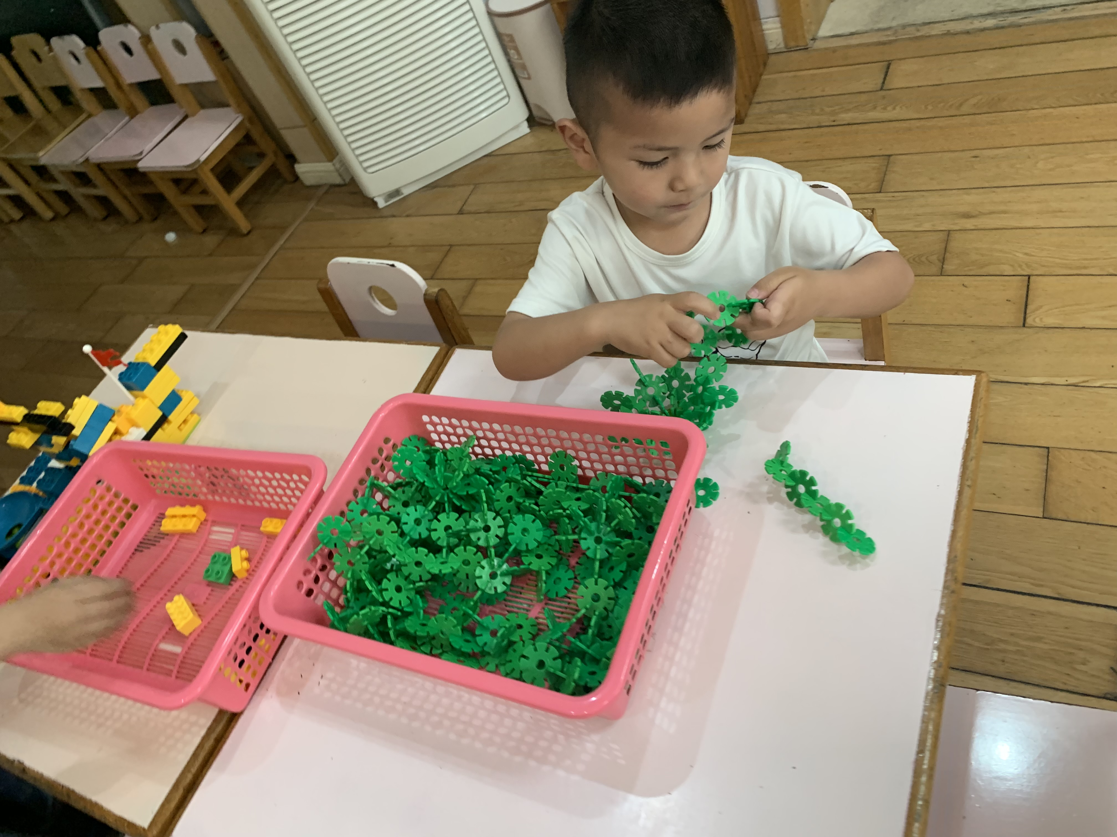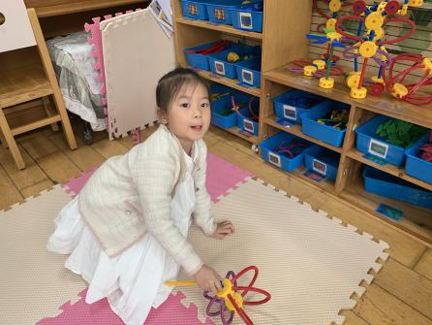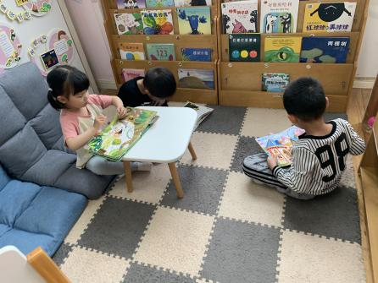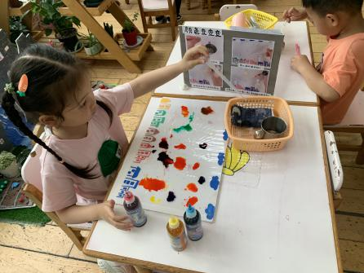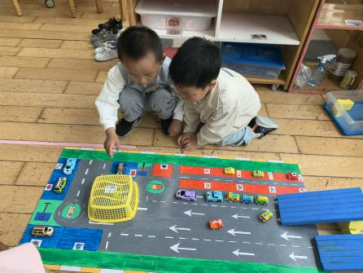

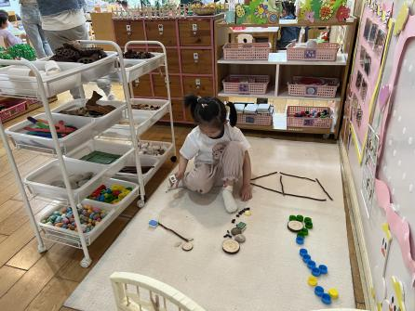

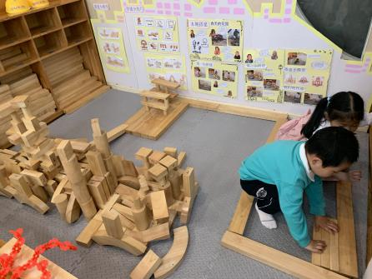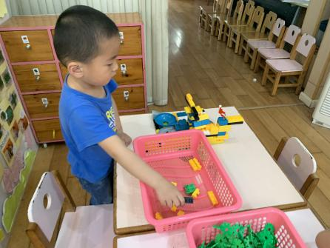

**午餐情况：**今天的午餐是素鸡烧肉、清炒三丝、鸭血粉丝汤。餐前孩子们一起倾听《獾的美餐》餐前故事，各小组幼儿有序如厕、洗手、开好大炮，做好餐前准备。洗好手后小朋友拿取一块黄色擦手毛巾放置餐桌旁以备擦手在有序排好队自主端饭菜。所有的幼儿都能两只小手端住碗，并有序的行径。午餐时，随着舒缓柔和的轻音乐，幼儿用正确的姿势午餐小脚放在桌子妈妈下面，身体朝向桌子一手扶碗一手拿勺。安静的进餐，知道一口饭一口菜，举手添汤；餐后自主送碗勺并漱口擦嘴巴。

自主进餐并光盘行动的幼儿有：**巢熠阳、王钧逸、陈雨航、孙贝牙、陈盼、李宇涵、穆永泽、赵天羽、郁明泽、袁明楷、张砚钧、唐锦轩、何书泽、蒋绍文、欧阳悦、陆忻妍、黄钰洁、蔡晗熙、朱明曦、丁妤暄、钱宣妤、郑雅姝、贾清晨、韩文雅、朱姝妍、杨芷若、任伊桐。**

剩菜的幼儿有：**无。**

进餐速度时间较长的幼儿有：**王钧逸、唐锦轩、何书泽、黄钰洁、蔡晗熙、钱宣妤、朱姝妍、郑雅姝。**

**午睡情况：**

散步后孩子们主动塞好小椅子自主如厕，进入午睡室后主动将鞋子摆整齐，放在指定的位置。今天有23位幼儿听完睡前故事在12点30分左右进入睡眠的状态分别是：**王钧逸、陈雨航、孙贝牙、陈盼、李宇涵、穆永泽、赵天羽、郁明泽、袁明楷、张砚钧、唐锦轩、何书泽、陆忻妍、黄钰洁、蔡晗熙、朱明曦、丁妤暄、钱宣妤、贾清晨、韩文雅、朱姝妍、杨芷若、任伊桐。**

陪伴入睡：**无。**

睡前能自主尝试盖被子的幼儿有：**王钧逸、陈雨航、孙贝牙、陈盼、李宇涵、穆永泽、赵天羽、郁明泽、袁明楷、张砚钧、唐锦轩、何书泽、蒋绍文、欧阳悦、陆忻妍、黄钰洁、蔡晗熙、朱明曦、丁妤暄、钱宣妤、郑雅姝、贾清晨、韩文雅、朱姝妍、杨芷若、任伊桐。**

**老师的话**：

天气不好，下雨天可以不用带水杯哦！

安全教育平台防灾减灾专题还未完成的及时完成。